муниципальное общеобразовательное бюджетное учреждение
«Средняя школа № 2 имени Д. В. Крылова»

Методическая разработка урока по математике и

внеурочного занятия

для учащихся 3 класса

по теме «Учимся жить вместе»

Выполнила:
Муймарова Оксана Сергеевна,
учитель начальных классов
высшей категории

Гаврилов – Ям

Пояснительная записка
В данной методической разработке представлен урок математики «Умножение двухзначных и трёхзначных чисел на однозначное число» и разработка внеурочного занятия «Приключение на затерянном острове» для учащихся 3 класса.
Основная задача современного образования не просто вооружить ученика фиксированным набором знаний, но и сформировать у него умение и желание учиться всю жизнь, работать в команде, способность к саморазвитию. ФГОС ориентированы на становлении личностных характеристик выпускника, таких как способность к организации собственной деятельности, готовность самостоятельно действовать и отвечать за свои поступки, доброжелательность, умение слушать и слышать собеседника, обосновывать свою позицию, высказывать свое мнение. В условиях этих нововведений актуализируется проблема формирования коммуникативной деятельности школьников.
Групповая деятельность является наиболее эффективным средством, обеспечивающим развитие мотивации учащихся и формирование коммуникативных универсальных учебных действий.
Конспекты урока и внеурочного занятия, представленные мной, показывают организацию групповой работы учащихся 3 класса.
По определению профессора, доктора педагогических наук, российского учёного в области педагогики Е.Н. Щурковой, групповая деятельность – это «организованное взаимодействие двух или более индивидов как совокупного субъекта с миром, объединенных единой целью и совместными усилиями по ее достижению» {9}
Групповая работа - это инструмент развития учебной самостоятельности. Цель групповой работы - активное включение каждого ученика в процесс усвоения учебного материала. На уроках, во время которых используется данный вид деятельности, не бывает фраз учеников «меня сегодня не спросили ни одного раза». Но практически в каждом классе любой российской школы есть дети, которым сложно взаимодействовать с коллективом, которые не умеют работать в группе, не всегда понимают, как общаться с учителями, и не могут объяснить, что им нужно. А главное — они не знают, как организовать свою собственную деятельность.
Данная проблема изучена и описана в трудах известных ученых-педагогов Давыдова В.В., Цукермана Г.А., Танцорова С.Г. и других. По их мнению, групповая работа – это совместная деятельность детей и учителя, где реализуются все виды взаимодействий: «учитель – ученик, ученик- ученик, ученик – группа, ученик – учитель», где на смену репродуктивной деятельности приходит исследовательская, поисковая, коллективно-распределенная деятельность. Групповую работу характеризует непосредственное взаимодействие между учащимися, их совместная согласованная деятельность.
Известный педагог-теоретик М. А. Данилов писал: «...работая в составе группы…, школьники на собственном опыте убеждаются в пользе совместного планирования, распределения обязанностей, взаимообщения. Учащиеся сплачиваются между собой, приучаются действовать согласованно и слаженно, испытывая чувство коллективной ответственности за результаты совместной деятельности. Групповая форма организации работы, кроме того, делает явными усилия и способности каждого, что является естественным стимулом здорового творческого соревнования». {5}
Отметим некоторые ключевые умения, которые развиваются во время групповой работы учащихся:
• умение учитывать мнение партнёров, стремление к координации позиций в сотрудничестве, способность формулировать собственное мнение и позицию;
• умение договариваться и приходить к общему решению в совместной деятельности, в том числе в ситуации столкновения интересов;
• умение учитывать наличие у партнёра другой точки зрения;
• умение планировать свои действия в соответствии с поставленной задачей и условиями её реализации;
• способность к пошаговому и итоговому контролю при работе в команде.
Урок математики «Умножение двухзначных и трёхзначных чисел на однозначное число» и внеурочное занятие «Приключение на затерянном острове» для учащихся 3 класса построены в соответствии ФГОС НОО и логически дополняют друг друга. В ходе занятий прослеживается развитие следующих личностных результатов: формирование уважительного отношения к иному мнению, развитие самостоятельности и личной ответственности за свои поступки, развитие этических чувств, доброжелательности и эмоционально-нравственной отзывчивости, понимания и сопереживания чувствам других людей, развитие навыков сотрудничества со взрослыми и сверстниками в разных социальных ситуациях, умения не создавать конфликтов и находить выходы из спорных ситуаций, умение работать на результат.
По моему мнению, сначала нужно провести внеурочное занятие «Приключение на затерянном острове», в котором закладываются основы и правила работы в группе. Затем - урок математики, в котором будут закреплены правила, методы и приёмы работы в группе.
В совместной работе с психологами и специалистами нашей школы было выявлено, что в моём классе особо важна проблема формирования коммуникативных навыков. У учащихся наблюдалась заниженная самооценка, недостаточный уровень сформированности внимания и самоконтроля, школьной мотивации. И мы пришли к выводу, что требуется дополнительная работа по сплочению коллектива.
Применяя на уроках групповую работу как вид деятельности, мы предположили, что можно изменить отношение детей к обучению, потому что данная форма взаимодействия способствует повышению познавательной активности учащихся и мотивации познания мира на уроке и во внеурочной деятельности, помогает развитию коммуникативных навыков общения.

Приключение на затерянном острове
(внеурочное занятие: тренинг для учащихся 3-х классов)
Цель: «Развитие навыков конструктивного общения учащихся в ходе групповой работы»
Планируемые результаты:
- принимать цель совместной деятельности, коллективно строить действия по её достижению, распределять роли, обсуждать процесс и результат совместной работы
- проявлять готовность руководить, выполнять поручения, подчиняться, ответственно выполнять свою часть работы
- устанавливать причины успеха/неуспеха деятельности, корректировать действия для преодоления ошибок
- воспринимать и формулировать суждения, выражать эмоции в соответствии с целями и условиями общения в знакомой среде
- проявлять уважительное отношение к собеседнику, соблюдать правила ведения диалога
- признавать возможность существования различных точек зрения

Ход занятия | Правило работы в группе | Презентация  (Приложение 12)
- Организационный момент. Приветствие.  Добрый день! А что это значит, значит день был по-доброму начат, значит день преумножит удачи и во многом подарит удачу!  Начнём сегодняшний день так: встанем и поздороваемся. Здороваться будем с каждым, никого не пропуская.  У меня приготовлены схемы, изображающие разное настроение. Выберите себе смайлик, который соответствует тому, с каким настроением вы пришли сегодня на занятие. (Приложение 1) |  | Слайд 1
- Правила группового взаимодействия  Сегодня мы совершим с вами удивительное путешествие.  Как вы думаете, какие правила нужно соблюдать, чтобы путешествие было интересным? (Дети предполагают: работать дружно, не выкрикивать, высказывать своё мнение, быть вежливыми, распределить роли, помогать друг другу)  Если мы будем следовать этим правилам, то путешествие будет интересным, удачным. |  | Слайд 2
- Разминка  Закройте глаза. Мы оказались с вами на чудесном корабле.  Стоит прекрасная солнечная погода. Вы члены судового экипажа. Мы с вами потренируемся быть дружной командой. Предлагаю поиграть.  А) «Построиться по росту»  Итак, слушайте правила игры:  Представьте, что вы ничего не слышите и не умеете говорить. Вам надо построиться по росту. Начали!  Результаты: - Сумели ли мы построиться быстро?  - Почему не получилось?  - Что делать, чтобы достичь лучшего результата?  Б) «Встаньте в круг»  Теперь я предложу вам сыграть ещё в одну игру. Сразу хочу сказать, что эта игра с «двойным дном», но о том, что это такое и зачем это нужно, вы скажете мне сами по окончании игры.  Объясняю правила игры:  - Я встаю в центр комнаты, вы собираетесь вокруг меня, закрываете глаза.  - По команде «начали» вы движетесь по комнате в любом направлении, по возможности никого, не задевая; при этом необходимо жужжать, как пчёлы.  - Один хлопок – все замирают на месте в той позе, в какой их застиг сигнал.  - Два хлопка – все молча, не открывая глаз, пытаются образовать круг. Круг может оказаться совсем не кругом, но это мы выясним потом, когда откроем глаза.  -Команда «открыть глаза».  (Фиксируется время, за которое был образован круг. После того как все открыли глаза, обвести фигуру верёвочкой и попросить кого- либо нарисовать полученную фигуру. Сообщить время.)  Результат: -Получилось ли образовать круг?  - Почему не получилось?  - Что делать, чтобы достичь лучшего результата? | 1.Работать дружно  2.Работать на общий результат | Слайд 3 (звук: шум моря)
- Игра «Затерянный остров»  Всё было хорошо, ничего не предвещало беды. Но вдруг на горизонте появилась чёрная туча и заволокла всё небо. Поднялся ветер и завертел наш корабль, как пушинку.  И случилось так, что корабль потерпел кораблекрушение. Вы чудом спаслись и оказались на плоту посреди Тихого океана.  Случилось так, что ваш большой плот, на котором вы все спаслись во время кораблекрушения, наткнулся на риф и рассыпался на отдельные брёвна. Каждому досталось своё бревно, но вас раскидало в разные стороны. Ожидая рассвета, вы плавали на своих брёвнах в надежде на чудо. И чудо свершилось: каждый из вас в предрассветной мгле увидел остров. Прибрежные волны поднесли вас к нему, и вы наконец-то оказались на суше. Каждый из вас приплыл к острову уставшим, но полным надежды на спасение. Вокруг только шум прибоя и крики чаек. Но вдруг ты понимаешь, что ты на берегу не один. За соседним валуном кто-то шевелиться и вздыхает. Для того, чтобы найти друг друга, вам нужно расшифровать записки.  1) «Шифровка» (Каждый участник получает шифр, который нужно расшифровать. После расшифровки все участники поделились на две команды. Приложение 2)  - Впереди много интересного.  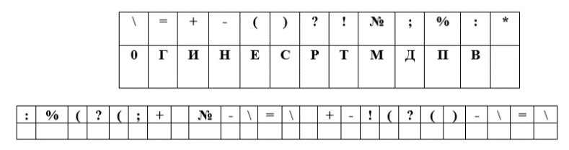  - Впереди много трудностей.  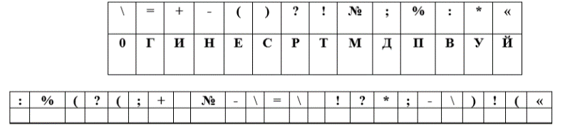  Вы оказались разделены на команды, и каждая в какой-то части затерянного острова. Вы находитесь достаточно далеко от Бухты. Чтобы спастись, до неё надо добраться, потому что все корабли проплывают только с той стороны острова. На пути к Бухте вам встретится много различных препятствий. Осмотритесь вокруг. Около вас находится много удивительных обитателей этого острова. Для того, чтобы они вас пропустили, нужно их разгадать.  2) «Творческое воображение»  Придумать, дорисовать и назвать животных. (Каждой команде выдаётся три листа, на которых нарисован круг. Нужно дорисовать, чтобы получилось животное, которое нужно назвать. Можно фантастическое. Приложение 3)  3) «Зона слышимости»  Поздравляю! Преодолев первые препятствия, вы попадаете в зону слышимости. Вы пока ещё не видите, друг друга, но уже можете подать друг другу звуковые сигналы, чтобы убедиться, что все спасены и находятся на острове.  Каждая команда придумывает ритм, состоящий из трёх тактов, и выстукивает его (руками, ногами) трижды. Затем остальные команды трижды повторяют ритм в знак того, что команда услышана.  (Когда все команды услышаны, на доске отмечается продвижение команд к бухте).  4) «Зона видимости»  Вы добрались до зоны видимости и можете, наконец, видеть друг друга, однако не можете слышать, так как слишком шумит океан, который уже совсем близко. Тем не менее, у вас есть возможность посовещаться.  За одну минуту вам нужно запомнить девять показанных на плакате фигур. Затем их необходимо зарисовать. (Приложение 4)  (После этого фигуры снова показываются и учащиеся сверяют их со своими).  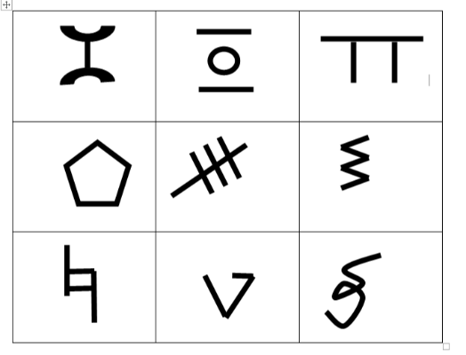  Для того, чтобы вы смогли встретиться, нужно пройти через болото по кочкам след в след, взявшись за руки. Начали!  (Каждая команда, взявшись за руки проходит препятствие в виде «кочек», вырезанных из картона)  Поздравляю! Вы встретились. Вы очень рады этой встрече. Можете выразить эту радость пожатием друг другу рук или даже объятием.  5) «Преодоление последнего перешейка»  Вы практически добрались до Бухты, откуда вас могут заметить проходящие мимо корабли и спасти. Но осталось последнее препятствие на пути к Бухте (единственный переход к Бухте) – узкий перешеек внутри скалы. Пройти его можно, только крепко держась за руки и не размыкая общий круг.  Упражнение «Пройти через кольцо». Все участники стоят в кругу, держась за руки. На руку одного из них надето верёвочное кольцо. Все участники должны пройти через верёвочное кольцо, не размыкая рук и не помогая себе пальцами.  Результат: - Получилось ли у нас быстро справиться с задание?  - Почему не получилось?  - Что делать, чтобы достичь лучшего результата?  Наконец-то вы достигли Бухты, из которой вас могут заметить и спасти проходящие мимо корабли. | 3.Если не понял, переспросить.  4.Своё несогласие высказывать вежливо.  1.Работать дружно  2.Все работают на общий результат  5. Уважать мнение товарищей  1.Работать дружно  6.В группе должен быть ответственный  4.Своё несогласие высказывай вежливо  6.В группе должен быть ответственный  2.Работают все на общий результат  7.Один говорит, другие слушают  1.Работать дружно  2. Работать на общий результат | Слайд 4 (звук: сильный ветер)  Слайд 5  Слайд 6  Слайд 7 (звук: шёпот)  Слайд 8  Слайд 9 (звуки животных: шимпанзе, ягуар, коала)  Слайд 10  Слайд 11  Слайд 12  Слайд13  Слайд 14  Слайд 15  Слайд 16  Слайд 17  Слайд 18  Слайд 19 (звук: шум моря)
5.Подведение итогов  - Что было самым интересным?  - Что было самым сложным и что всё-таки помогло справиться с поставленной задачей?  - Удалось ли узнать что-то новое об одноклассниках и самом себе?  - Какие правила нам потребовались для преодоления трудностей? (Дети делают выводы. На слайде появляются правила.)  - Работать дружно  - Работать на общий результат  - Если не понял, переспросить  - Своё несогласие высказывать вежливо  - Уважать мнение товарищей  - Должен быть ответственный  - Не перебивать товарищей  Напутствием для дальнейшей работы пусть буде следующее высказывание: «Не доволен – возражай, возражаешь - предлагай, предлагаешь – делай, берись за дело смело!»  К вам уже приближается спасательный лайнер. Поздравляю со спасением. Вы отлично поработали в группах.  Ну, а теперь предлагаю выбрать смайлик, которая соответствует настроению, с которым вы сегодня уйдёте с занятия.  Большое спасибо всем за увлекательное путешествие! | 5.Уважать мнение товарищей  7.Не перебивать товарищей  4.Своё несогласие высказывать вежливо | Слайд 20  Слайд 21  Слайд 22

Урок математики
3 класс

Тема: Умножение двузначных и трёхзначных чисел на однозначное число.
Цели урока: «Формирование умения умножать многозначное число на однозначное с помощью групповой работы»
Планируемые результаты:
Предметные: выполнять арифметические действия: сложение и вычитание (в пределах 100 – устно, в пределах 1000 – письменно), умножение и деление на однозначное число, формулировать утверждение (вывод), строить логические рассуждения; Познавательные: применять базовые логические универсальные действия: сравнение, анализ, классификация (группировка), обобщение;
Регулятивные: планировать действия по решению учебной задачи для получения результата; планировать этапы предстоящей работы, определять последовательность учебных действий;
Коммуникативные: объяснять полученный ответ с использованием изученной терминологии; в процессе диалогов по обсуждению изученного материала – задавать вопросы, высказывать суждения, оценивать выступления участников, приводить доказательства своей правоты, проявлять этику общения;
Личностные: применять правила совместной деятельности со сверстниками, проявлять способность договариваться, лидировать, следовать указаниям, осознавать личную ответственность и объективно оценивать свой вклад в общий результат
Тип урока: урок изучения новых знаний.
Вид урока: урок-исследование.
Методы обучения:
- словесный;
- наглядный;
- практический;
- проблемный;
- игровой.

Технологическая карта урока
Этап урока | Задачи этапа | Деятельность учителя и учеников | Формирование УУД
Организационный момент.  Психологический настрой. | Включение в учебную деятельность | Сегодняшний урок я хочу начать словами  Французского философа Жан-Жака Руссо  «Вы талантливые дети! Когда-нибудь вы сами приятно поразитесь, какие вы умные, как много и хорошо умеете, если будете постоянно работать над собой, ставить новые цели и стремиться к их достижению...» Я желаю вам уже сегодня на уроке убедиться в словах Жан-Жака Руссо.  - Улыбнемся друг другу и пожелаем удачи. | Личностные: ценностно-смысловая ориентация
Мотивация к деятельности | Введение ситуации мотивирующей узнать новое | - Сегодня у нас с вами необычный урок. Я директор строительной компании, которая возводит новый дом. Вы мои помощники. Каждая группа – это специалисты моей компании, которые помогут построить красивый, прочный, современный дом.  - Как вы думаете, как должны работать члены команды, чтобы достичь самого высокого результата?  Давайте вспомним правила работы в группе, которым мы учились на внеурочном занятии. (Дети формулируют правила)  1. Работать дружно  2. Работать на общий результат  3. Если не понял, переспросить  4. Своё несогласие высказывать вежливо  5. Уважать мнение товарищей  6. Должен быть ответственный  7. Не перебивать товарищей  В каждой команде есть главный специалист (Командиров определил учитель до начала урока. Это должны быть дети-лидеры + хорошо владеющие материалом предмета).  Это Мохинур, Злата, Ульяна, Артур.  Главные специалисты будут получать задание от меня и раздавать их своим коллегам. Так же ваша задача - следить, все ли справляются со своим задание, помогать, если нужно, ну и, конечно, отвечать на интересующие меня вопросы.  А как вы думаете, нужно ли знать математику людям, которые строят дома?  Зачем? | Личностные: вызвать личностный интерес к урокам математики
Постановка учебной задачи | Определение темы и задачи урока: умножение многозначных чисел на однозначное | -Что бы определить тему нашего урока расшифруем небольшой ребус (Приложение 5) Каждая команда расшифровывает одно из слов темы  - Давайте попробуем сформулировать тему урока, используя получившиеся слова (умножение, однозначное)  Тема: Умножение на однозначное число  -Значит, сегодня мы будем учиться умножать на однозначное число.  - Скажите, пожалуйста, а мы разве не умеем умножать на однозначное число? (дети высказывают своё мнение)  - Может, это не новая для нас тема? (Дети высказывают своё мнение)  -Ну что ж проверим, всё ли мы умеем и всё ли мы знаем, работая с умножением на однозначное число
Актуализация опорных знаний | Создание условий для решения задач урока | Устный счёт  Итак, приступаем к работе.  Главные специалисты возьмите конверт с документами №1 и раздайте работу коллегам. (Приложение 6)  1.Найди среди примеров лишний и отложи его в сторону.  Командиры раздайте каждому участнику по примеру.  Сосчитай остальные примеры устно и запиши ответ с обратной стороны.  40 * 5, 80 *6, 20 *7, 90 * 3, 86 * 5, 40*8  Проверим, что у вас получилось.  Какой пример лишний и почему? (86*5)  Называем пример, которые вы решили и показываем ответ.  Разложите получившиеся в ответе числа в порядке возрастания.  140, 200, 270, 320,560,  - Какие числа у вас получились? (трёхзначные, круглые)  - Какие случаи умножения на однозначное число мы знаем? (Умножение круглых десятков на однозначное число)  -Получите первый кирпичик. (Каждая команда получает карточку-прямоугольник в виде кирпичика. Приложение 7)  Напишите на нём втрое число из вашего ряда. (200)  Положим первый кирпич нашего нового дома.  (Прикрепляем на доску первый ряд «кирпичей»)  200  200  200  200  Возьмите главные специалисты ведомость (Учитель раздаёт оценочные листы. Приложение 8), в ней вы будете отмечать, как работают ваши коллеги. (Главные специалисты определены учителем в начале урока.) Оцените работу каждого члена вашей команды при выполнении первого задания. Поставьте отметку каждому работнику в первой колонке №1 | Коммуникативные: готовность слушать собеседника и вести диалог;  излагать своё мнение и аргументировать свою точку зрения, участвовать в групповом обсуждении
Открытие нового знания | Определения правила вычислений | 2. -Давайте посмотрим на пример, который вы отложили. (86*5)  - Прочитайте его по-разному  -Как называются числа при умножении?  - Давайте попробуем решить этот пример.  - Как это можно сделать (сложить 5 раз число 86)  - Можно ли сосчитать этот пример быстро 86+86+86+86+86?  - А вам интересно узнать, как можно быстро сосчитать этот пример?  - Может кто-то из вас догадался, как это сделать? (Учитель выслушивает мнения каждой группы детей, потом делает вывод)  -Предлагаю разложить первый множитель на разрядные слагаемые  80 и 6 (Учитель работает на доске)  (80+6) * 5=  - Посмотрите, умеем мы такие примеры решать?  - Каким законом мы воспользуемся при решении данного примера? (распределительный закон)  - Запишем и сосчитаем. (Учитель работает на доске)  (80+6)*5=80*5+6*5= 430  Какой алгоритм мы использовали при вычислениях?  - Разложить первый множитель на разрядные слагаемые  - Применить распределительный закон умножения: умножить каждое разрядное слагаемое на второй множитель  - Сложить полученные результаты  (Алгоритм выдаётся каждой группе детей)  -Вы большие молодцы, думаю мы можем положить второй ряд кирпичей в нашей постройке.  - Получите кирпич, напишите на нём число, которое у нас получилось в ответе (430)  430  430  430  430  200  200  200  200  Главные специалисты поставьте во вторую колонку отметку всем работникам.  Посмотрите, как ваши коллеги оформили свою запись в тетради, проанализируйте, как они работали в целом над этим этапом (№2) (Командиры проставляют отметку за задание №2) | Регулятивные: анализ сложившейся ситуации.  Коммуникативные: строить понятное для слушателей высказывание, задавать уточняющие вопросы, формулировать простые выводы
Физкультминутка |  | У каждого работника бывает перерыв. И у нас небольшая пауза.  -Я буду называть по три слова, если они относятся к постройке дома, то вы должны хлопнуть три раза в ладоши, а если нет, то три раза топнуть  Молоток, пила, топор  Велосипед, кровать и мухомор  Бетон, кирпич и древесина  Печенье, пряник и малина.  Молодцы. А теперь внимание  Восемь раз в ладоши хлопнем  А в два раза меньше топнем  А теперь прибавим пять и начинаем приседать.  Молодцы. Продолжаем работать. | Личностные: формирование заботы о своем здоровье.
Обобщение и систематизация знаний | Закрепление умения умножать на однозначное число | - Посмотрите ещё раз на наш пример.  - Какое умение мы сегодня с вами отрабатываем  - Учимся умножать двузначное число на однозначное.  3. Главные специалисты возьмите конверт номер 3 (Приложение 9)  Прочитайте задание.  Вычисли.  Начинают главные специалисты  43 *6=258 56 *3= 168 127 *5=135 64*3=192 (Решают на доске командиры от каждой команды с подробным объяснением. В тетрадях делаем запись в первый столбик.)  Сейчас вы поработаете в группе. Каждый из вас должен объяснить другим, как он будет решать пример. Все остальные записывают, а главные специалисты пишут и следят за правильностью. 23*5=115, 18* 6=108, 33*5=165. 22 * 4=88, (Решают самостоятельно в тетради. Каждый из участников группы должен объяснить решение одного примера. Примеры записываем во второй столбик)  Получите следующий ряд кирпичей.  Посмотрите на ответы, получившиеся в примерах второго столбика. Назовите число, в котором десятки и единицы выражены одинаковой цифрой (88)  Получите следующий кирпич, напишите на нём число 88  88  88  88  88  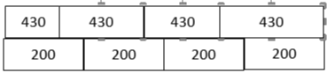  Главные специалисты оцените работу и запись в тетрадях ваших работников и поставьте отметку в графу (№3) (Командиры проставляют отметку в оценочном листе) | Познавательные: самостоятельное решение проблем поискового характера.  Коммуникативные: выбор форм общения.
4. Главные специалисты получают конверт №4 (Приложение 10)
Задачу нужно решить сообща. Командиры, распределите роли в группе.
«На стройку дома доставили 320 кг цемента. Это в 8 раз больше, чем песка. Сколько килограммов строительных материалов доставили на стройку?»
-Составим вместе краткую запись (Работает на доске один из командиров)
Ц.- 320 кг (это в 8 раз больше)
П.- ? в 8 раз меньше ? кг
Запишите самостоятельно решение в группах.
- 320:8=40 (кг) - песка
- 320+40=360 (кг) - всего
Ответ: 360 кг строительных материалов доставили на стройку.
Получите следующий кирпичик.
Запишите получившееся число на кирпичик и положите следующий ряд в нашем доме.

360
360
360
360

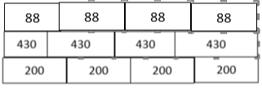
Главные специалисты оцените работу ваших коллег и поставьте отметку в колонке номер 3 (Командиры проставляют отметку в оценочном листе)
 |  | 5.Главные специалисты возьмите конверт с документами номер 4 (Приложение 11)  Пришло время возводить крышу.  Прочитайте задание и выполните его сообща. (Каждая команда работает самостоятельно сообща)  Основание крыши многоэтажного дома имеет форму прямоугольника, длина которого 23 м, а ширина 10 м. Вычисли площадь основания крыши.  S = 23*10=230 м2  Запишите площадь дома на следующем блоке, который будет заключительным в нашем строительстве. (Команды получают блоки для крыши.)  230  230  230  230  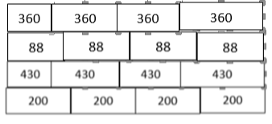  Главные специалисты оцените степень участия в решении данной задачи ваших коллег и поставьте отметку в 4 колонке. | Коммуникативные: умение слушать и оценить партнера по общению  Регулятивные: осуществлять самоанализ успешности участия в учебном диалоге  Личностные: используют усвоенные приемы работы для решения учебных задач
Рефлексия деятельности | Самооценка результатов деятельности | Посмотрите какой замечательный дом мы с вами построили.  Что написано на каждом кирпичике?  Если сложить все эти числа, то получится число жильцов этого дома.  Как можно сосчитать?  Запишите выражение в тетрадь и постарайтесь решите его дома.  (200*4+430*4+88*4+360*4+230*4=)  Главные специалисты, посмотрите, пожалуйста, в оценочные ведомости. Кому из ваших коллег, какую отметку вы бы поставили за урок?  -Я, как директор нашей строительной фирмы, выражаю благодарность главным специалистам и выдаю премию в виде отметки «5»  - Какая задача стояла перед нами в начале урока? (Научиться умножать многозначное число на однозначное)  - Давайте, посмотрим на отметки, которые вы получили?  - Какой вывод можно сделать? Научились вы умножать?  - Подводя итог, давайте подумаем, что помогло вам сегодня справиться так легко с поставленной задачей? (Дети проговаривают правила работы в группе)  Предлагаю поселить в наш дом жильцов-смайликов (Приложение 1)  Выберите картинку, которая соответствует вашему настроению в конце урока.  (Дети выбирают картинку и прикрепляют на дом)  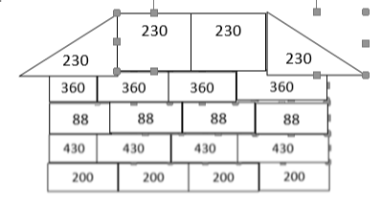    Спасибо за урок! | Формулируют простые выводы,  Познавательные: обосновывают и оценивают собственную деятельность отделяют знания от незнания и прогнозируют будущую деятельность  Личностные: владеют приемами действовать по алгоритму.  Используют усвоенные приемы работы для решения учебных задач.

Заключение
В начальной школе формируется не только умение читать и писать, но и умение общаться в коллективе.
Необходимость формирования коммуникативных УУД в начальной школе обусловлена требованиями ФГОС НОО. В современной начальной школе разработаны и активно применяются разнообразные средства формирования коммуникативных УУД как на различных уроках, так и во внеурочной деятельности учащихся (психологические тренинги коммуникативной компетентности). Одним из традиционных и высокоэффективных средств формирования коммуникативных УУД является организация групповой работы учащихся.
Систематическое использование групповых форм работы на уроках и внеурочных занятиях в течение учебного года в моём 3 классе показало хороший результат, который прослеживается в следующих исследованиях:
- Оценка школьной мотивации учащихся начальной школы (методика Н. Лускановой)

Из диаграммы видно, что у моих учеников повысился уровень мотивации обучения, что положительно отразилось на образовательных достижениях и их личностном развитии.
- Диагностики для определения самооценки младших школьников (Методика "Лесенка" (составитель В.Г.Щур)

По результатам диагностики самооценки можно сделать вывод, что стало больше учащихся с адекватной самооценкой.
- Диагностика сформированности внимания и самоконтроля.
Методика «Проба на внимание»

Исследование показало, что на конец года увеличился процент учащихся, которые имею высокий и средний уровень сформированности внимания и самоконтроля.
- Методика «Социометрия» Дж. Морено.
Методика диагностики коммуникативных навыков: «звёзды» (высокий уровень коммуникативных навыков), «предпочитаемые» (средний уровень коммуникативных навыков), «пренебрегаемые» (низкий уровень коммуникативных навыков)

Результаты социометрии говорят о высокой групповой сплочённости класса, спокойном эмоциональном фоне детей. Увеличился процент учащихся с высоким и средним уровнем коммуникативных навыков и не стало «пренебрегаемых», то есть детей с низким уровнем коммуникативных навыков.
Описанные выше исследования показали, что групповая работа как вид деятельности на уроках и внеурочных занятиях привела к положительным результатам: класс сплотился, улучшился его эмоциональный фон, дети стали более общительными, у них сформировалась потребность к активизации познавательного процесса; повысился уровень коммуникативных навыков, учащиеся стали активно выражать своё мнение и раскрывать себя в процессе обмена информацией; произошли положительные изменения в оценке своей деятельности со способностей на усилия, что важно для формирования самооценки. Очевидно виден прогресс в успеваемости учеников, требовательное отношение товарищей оказалось не менее эффективным, чем требования учителя.

Список использованной литературы
- Белоусова, Г. В. Учебный диалог как средство коммуникации младших школьников / Г.В. Белоусова // Начальная школа - 2020. - N 2.
- Бондарева Н.А. Технологические карты конструирования уроков / М.: Просвещение, 2012 г.
- Волкова С. И. и др. Математика. Методические рекомендации - М.: Просвещение - 2013г.
- Котов, Е. И. Как мотивировать ребенка. Пособие по эффективной мотивации детей от 3до 14 лет / Е. И. Котов. - Москва : Буки Веди, 2018. - 43 с.
- Краткий справочник по педагогической технологии. / Под ред. Н.Е. Щурковой. М.: Новая школа, 1997.
- Локалова Н. П. 120 уроков психологического развития младших школьников {Психологическая программа развития когнитивной сферы учащихся I-IV классов). - М.: «Ось-89», 2006
- Моро М. И., Волкова С.И., Степанова С.В. Математика: Учебник: 3 класс: в 2 ч. - М.: Просвещение - 2022г.
- Петруленков, В. М. Современный урок в условиях реализации требований ФГОС. 1-11классы / В. М. Петруленков. - Москва : ВАКО, 2015
- Под ред. М.А. Данилова. М., 1966. С. 184. Урок в восьмилетней школе.
- Савенков, А. И. Композиционная структура современного урока математики в начальной школе / А. И. Савенков, М. А. Романова, А. В. Калинченко // Начальная школа. - 2020. -N 8.
- Селевко Г.К. Современные образовательные технологии: Учебное пособие. /М.: Народное образование, 2010 г.
- Цукерман Г.А. Виды общения в обучении. Томск: Пеленг, 1993.

Приложение 1



Приложение 2 (1)

\ | = | + | - | ( | ) | ? | ! | № | ; | % | : | *
0 | Г | И | Н | Е | С | Р | Т | М | Д | П | В | У

: | % | ( | ? | ( | ; | + |  | № | - | \ | = | \ |  | + | - | ! | ( | ? | ( | ) | - | \ | = | \

\ | = | + | - | ( | ) | ? | ! | № | ; | % | : | *
0 | Г | И | Н | Е | С | Р | Т | М | Д | П | В | У

: | % | ( | ? | ( | ; | + |  | № | - | \ | = | \ |  | + | - | ! | ( | ? | ( | ) | - | \ | = | \

\ | = | + | - | ( | ) | ? | ! | № | ; | % | : | *
0 | Г | И | Н | Е | С | Р | Т | М | Д | П | В | У

: | % | ( | ? | ( | ; | + |  | № | - | \ | = | \ |  | + | - | ! | ( | ? | ( | ) | - | \ | = | \

\ | = | + | - | ( | ) | ? | ! | № | ; | % | : | *
0 | Г | И | Н | Е | С | Р | Т | М | Д | П | В | У

: | % | ( | ? | ( | ; | + |  | № | - | \ | = | \ |  | + | - | ! | ( | ? | ( | ) | - | \ | = | \

\ | = | + | - | ( | ) | ? | ! | № | ; | % | : | *
0 | Г | И | Н | Е | С | Р | Т | М | Д | П | В | У

: | % | ( | ? | ( | ; | + |  | № | - | \ | = | \ |  | + | - | ! | ( | ? | ( | ) | - | \ | = | \

: | % | ( | ? | ( | ; | + |  | № | - | \ | = | \ |  | + | - | ! | ( | ? | ( | ) | - | \ | = | \

Приложение 2 (2)

\ | = | + | - | ( | ) | ? | ! | № | ; | % | : | * | «
0 | Г | И | Н | Е | С | Р | Т | М | Д | П | В | У | Й

: | % | ( | ? | ( | ; | + |  | № | - | \ | = | \ |  | ! | ? | * | ; | - | \ | ) | ! | ( | «

 | = | + | - | ( | ) | ? | ! | № | ; | % | : | * | «
0 | Г | И | Н | Е | С | Р | Т | М | Д | П | В | У | Й

: | % | ( | ? | ( | ; | + |  | № | - | \ | = | \ |  | ! | ? | * | ; | - | \ | ) | ! | ( | «

\ | = | + | - | ( | ) | ? | ! | № | ; | % | : | * | «
0 | Г | И | Н | Е | С | Р | Т | М | Д | П | В | У | Й

: | % | ( | ? | ( | ; | + |  | № | - | \ | = | \ |  | ! | ? | * | ; | - | \ | ) | ! | ( | «

\ | = | + | - | ( | ) | ? | ! | № | ; | % | : | * | «
0 | Г | И | Н | Е | С | Р | Т | М | Д | П | В | У | Й

: | % | ( | ? | ( | ; | + |  | № | - | \ | = | \ |  | ! | ? | * | ; | - | \ | ) | ! | ( | «

\ | = | + | - | ( | ) | ? | ! | № | ; | % | : | * | «
0 | Г | И | Н | Е | С | Р | Т | М | Д | П | В | У | Й

: | % | ( | ? | ( | ; | + |  | № | - | \ | = | \ |  | ! | ? | * | ; | - | \ | ) | ! | ( | «

Приложение 3

Приложение 4

1 | 2 | 3 | 4 | 5 | 6 | 7 | 8 | 9 | 10 | 11 | 12 | 14 | 15
А | О | Н | Т | С | Ж | Ф | И | М | Щ | Е | Х | Ю | У
Приложение 5
15 | 9 | 3 | 2 | 6 | 11 | 3 | 8 | 11

1 |  | 2 | 3 |  | 4 |  | 5 |  | 6 | 7 |  | 8 |  | 9 |  | 10 |  | 11 |  | 12 |  | 14 |  | 15
Я |  | И | П |  | З |  | В |  | А | Ф |  | Е |  | Ч |  | О |  | Ю |  | Д |  | Ы |  | Н
 | 10 |  |  | 12 |  | 15 |  | 10 |  |  | 4 |  | 15 |  | 6 |  | 9 |  | 15 |  | 10 |  | 8

Приложение 6
40 5

80 6
20 7
90 3
40 8
86 5

Приложение 7

Приложение 8 (оценочная ведомость)
 | №1 | №2 | №3 | №4 | ИТОГ
Мохинур
Саша
Костя
Ярослав

 | №1 | №2 | №3 | №4 | ИТОГ
Злата
Арсений
Данил

 | №1 | №2 | №3 | №4 | ИТОГ
Ульяна
Саша Пуч.
Милана

 | №1 | №2 | №3 | №4 | ИТОГ
Артур
Маша
Алина

Приложение 9. Примеры для самостоятельной работы в группе
23 5  18 6  33 5  22 4 | 33 5  22 4  23 5  18 6
18 6  33 5  22 4  23 5 | 22 4  23 5  18 6  33 5

Приложение 10 Решение задачи
На стройку дома доставили 320 кг цемента. Это в 8 раз больше, чем песка. Сколько килограммов строительных материалов доставили на стройку?
На стройку дома доставили 320 кг цемента. Это в 8 раз больше, чем песка. Сколько килограммов строительных материалов доставили на стройку?
На стройку дома доставили 320 кг цемента. Это в 8 раз больше, чем песка. Сколько килограммов строительных материалов доставили на стройку?
На стройку дома доставили 320 кг цемента. Это в 8 раз больше, чем песка. Сколько килограммов строительных материалов доставили на стройку?
На стройку дома доставили 320 кг цемента. Это в 8 раз больше, чем песка. Сколько килограммов строительных материалов доставили на стройку?
На стройку дома доставили 320 кг цемента. Это в 8 раз больше, чем песка. Сколько килограммов строительных материалов доставили на стройку?

Приложение 11 Площадь
Основание крыши многоэтажного дома имеет форму прямоугольника, длина которого 23 м, а ширина 10 м. Вычисли площадь крыши.

Основание крыши многоэтажного дома имеет форму прямоугольника, длина которого 23 м, а ширина 10 м. Вычисли площадь крыши.

Основание крыши многоэтажного дома имеет форму прямоугольника, длина которого 23 м, а ширина 10 м. Вычисли площадь крыши.

Основание крыши многоэтажного дома имеет форму прямоугольника, длина которого 23 м, а ширина 10 м. Вычисли площадь крыши.

Основание крыши многоэтажного дома имеет форму прямоугольника, длина которого 23 м, а ширина 10 м. Вычисли площадь крыши.

Основание крыши многоэтажного дома имеет форму прямоугольника, длина которого 23 м, а ширина 10 м. Вычисли площадь крыши.

Основание крыши многоэтажного дома имеет форму прямоугольника, длина которого 23 м, а ширина 10 м. Вычисли площадь крыши.

Приложение 12 (Презентация)
1. 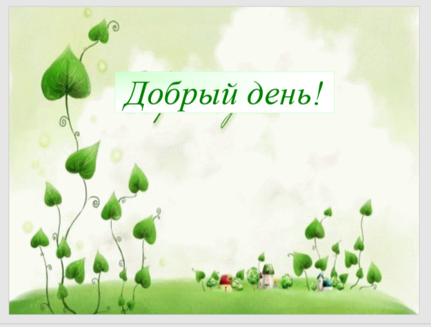 2. 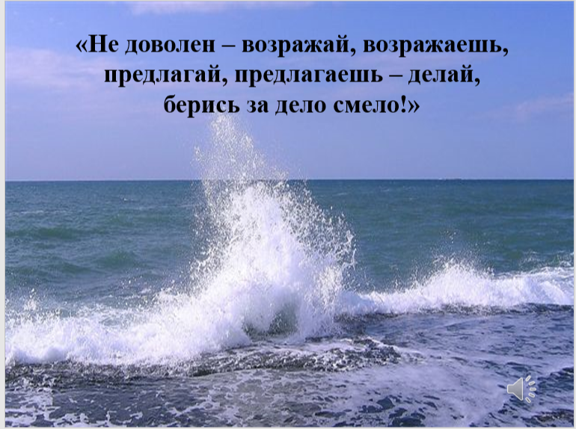
3.  4. 
5. 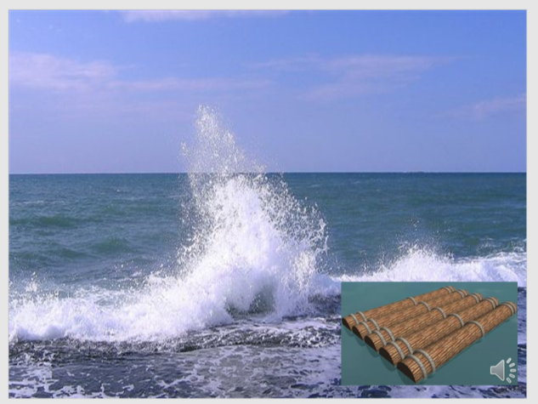 6. 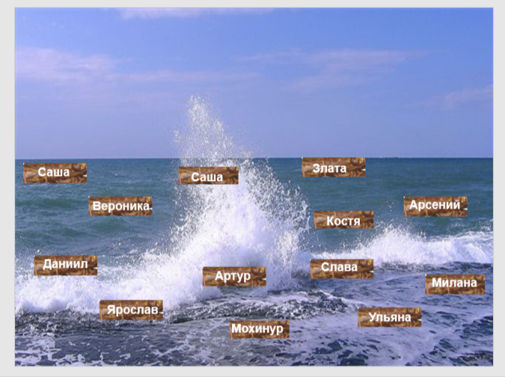
7. 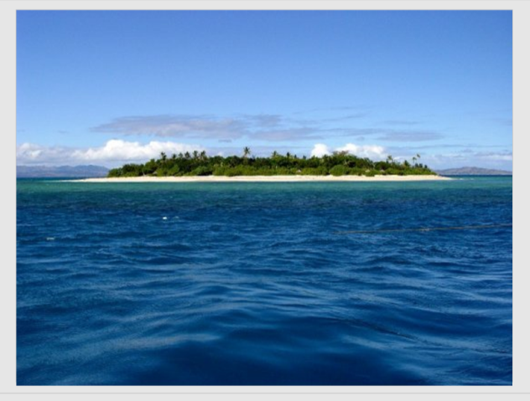 8. 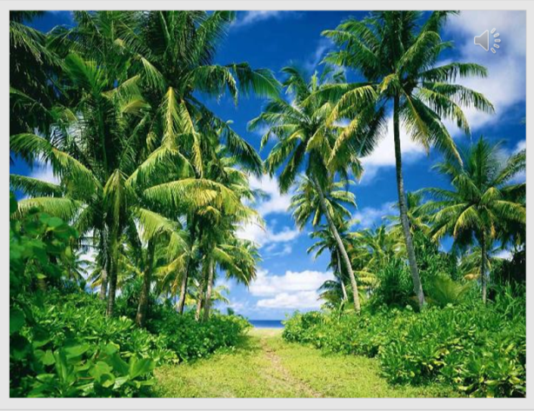

9. 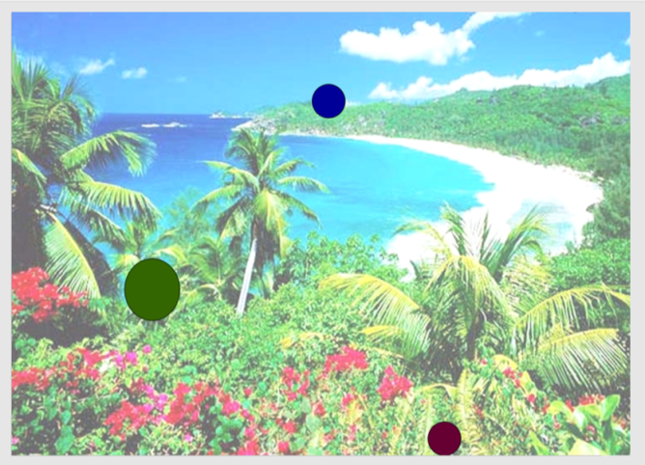 10. 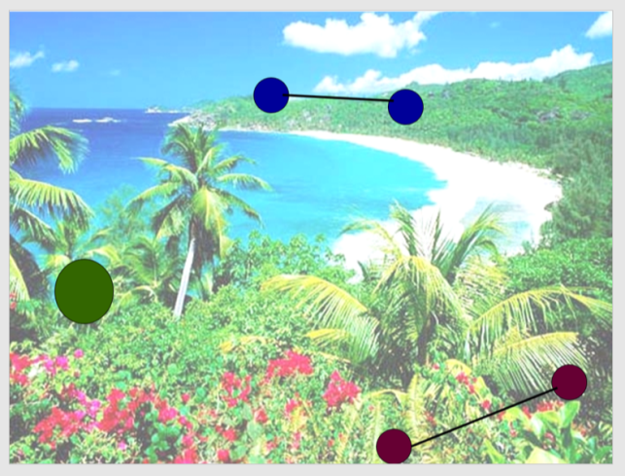
бухта
бухта
11. 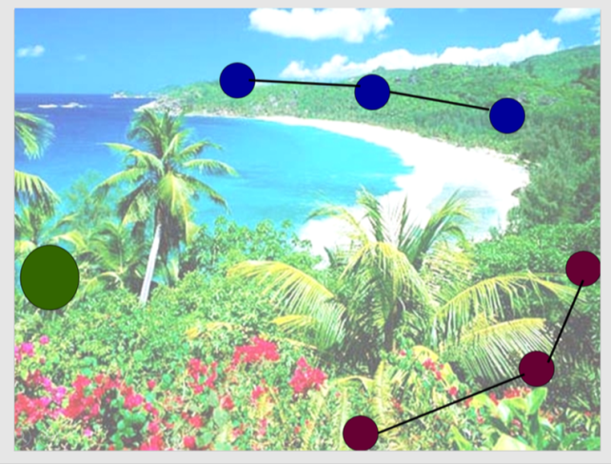 12,14 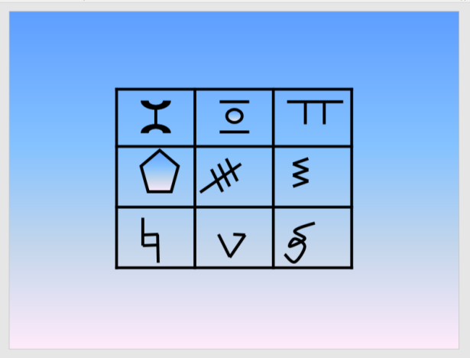
бухта
13.  15. 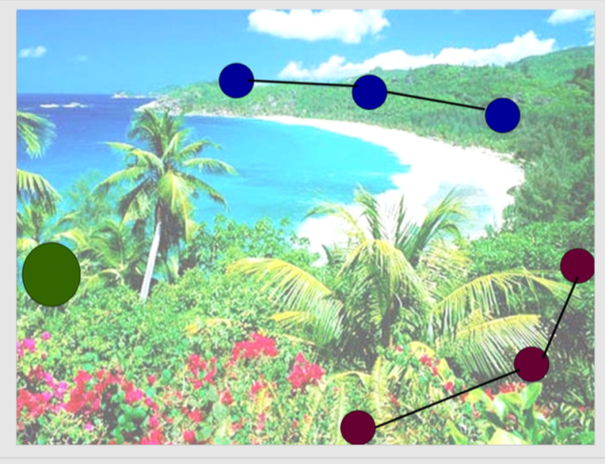16. 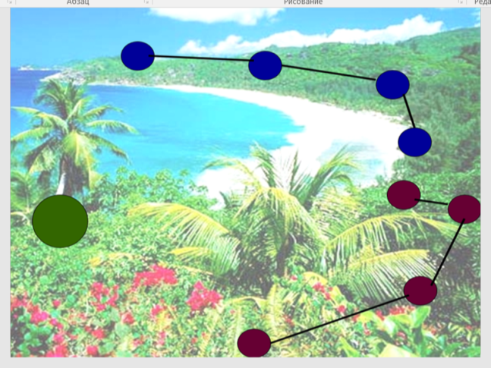 17. 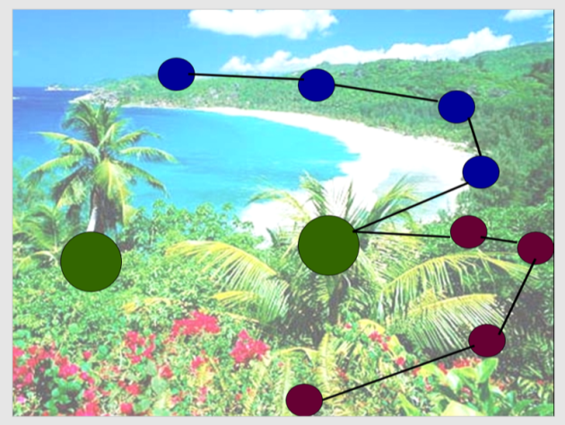
бухта
бухта
бухта

18. 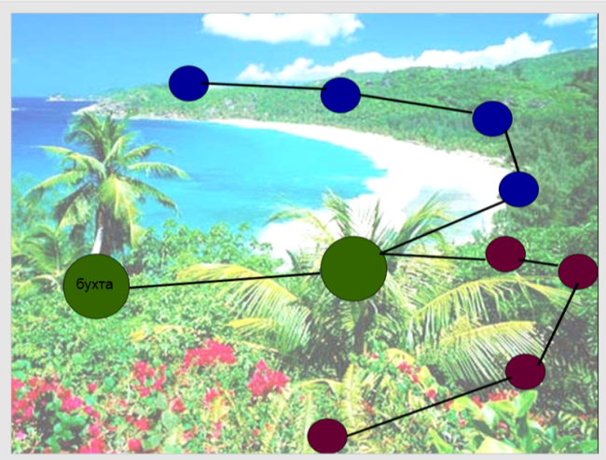 19. 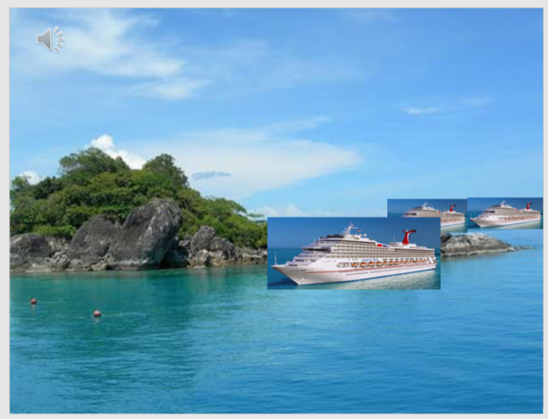
20. 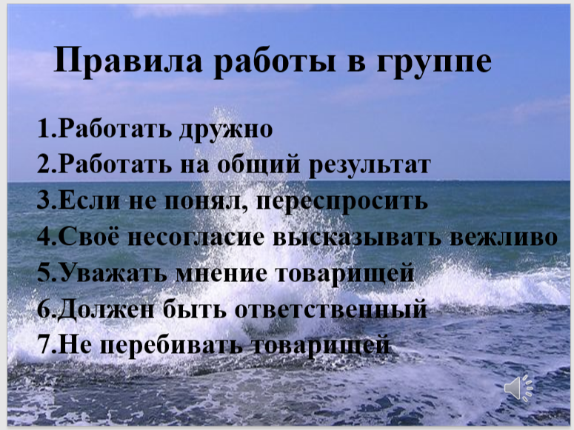 21  22. 